WARENRÜCKSENDUNGSFORMULAR
SOLVER Sp. z oo
Rücksendeadresse :
SOLVER Sp. z o.o. z oo - Lagerhaus
ul. WENUS 7980-299 Danzig
Tel. 58 511-04-31
POLEN

Bedingungen für die Rückgabe von Waren:
- Rücksendung in unbeschädigter Originalverpackung.
- Zusätzlich wird eine Gebühr für das Umpacken der Ware in Höhe von 20 PLN netto/Packung erhoben.
- Die Kosten für die Rücksendung trägt weiterhin der Kunde.
- Gebrauchte, verschmutzte und für den Wiederverkauf ungeeignete Waren werden entsorgt.
- Bitte legen Sie das ausgefüllte Formular in das dafür vorgesehene Fach außen auf der Palette/dem Karton.
- Bitte füllen Sie das Formular leserlich aus und senden Sie es an Solver Sp. z oo.
- Die Kosten für den Rücktransport zu Solver trägt der Rückreisende.
- Die detaillierten Rückgabebedingungen finden Sie in den Allgemeinen Geschäftsbedingungen.
Zu füllende Daten Von Käufer:
Datum des Ausfüllens des Formulars:
Name des Käufers:
Steueridentifikationsnummer:
Lieferadresse der Bestellung:
Lieferscheinnummer WZ:
Liefertermin:
Rechnungsnummer:

Empfangsbestätigung (ausgefüllt von Solver Sp. z o. o. ) :
Datum der Rücknahmeannahme:

Qualität der zurückgesendeten Produkte: | 1. Qualität wie neu  2. Gute funktionelle Qualität mit Gebrauchsspuren.  3. Entsorgung – nicht zum Wiederverkauf geeignet
Anzahl der Neuverpackungen:
Anzahl der neuen Labels:
Anzahl der Ablehnungen, Grund und Fotos zur Dokumentation:
Lesbare Unterschrift der Person, die die Rücksendung entgegennimmt:

Produktgruppe | Bild | Code | Kurzname | Name | Gekaufte Menge | Zurückgegebene Menge
Pflasterstützen | 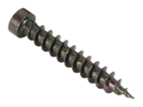  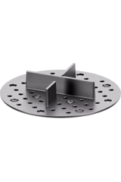 | 101.010111 | PAD-002B-(350) | 2 mm Fliesenkreuzabstandshalter für die Trockenverlegung auf Sand, Gras und Kies mit integrierten 3 mm Fugenabstandshaltern – schwarz / 350 Stück (50 x 7) Alliq
Pflasterstützen | 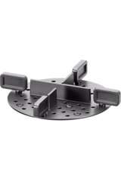 | 101.010211 | PAD-002B-L5-(300) | 2 mm Fliesenkreuzabstandshalter für die Trockenverlegung auf Sand, Gras und Kies mit integrierten 3 mm und einzelnen 5 mm Fugenabstandshaltern – schwarz / 300 Stück
Pflasterstützen | 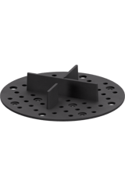 | 101.010311 | PAD-002R-(350) | 2 mm Fliesenkreuzabstandshalter für die Trockenverlegung auf Sand, Gras und Kies mit integrierten 3 mm Fugenabstandshaltern – Gummi / 350 Stück
Pflasterstützen | 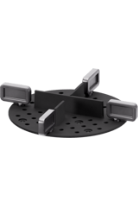 | 101.010411 | PAD-002R-L5-(300) | 2 mm Fliesenkreuzabstandshalter für die Trockenverlegung auf Sand, Gras und Kies mit integrierten 3 mm und einzelnen 5 mm Fugenabstandshaltern – Gummi / 300 Stück
Pflasterstützen | 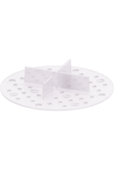 | 101.010511 | PAD-002T-(350) | 2 mm Fliesenkreuzabstandshalter für die Trockenverlegung auf Sand, Gras und Kies mit integrierten 3 mm Fugenabstandshaltern – transparent / 350 Stück
Pflasterstützen | 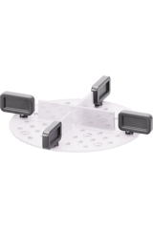 | 101.010611 | PAD-002T-L5-(300) | 2 mm Fliesenkreuzabstandshalter für die Trockenverlegung auf Sand, Gras und Kies mit integrierten 3 mm und einzelnen 5 mm Fugenabstandshaltern – transparent / 300 Stück
Pflasterstützen | 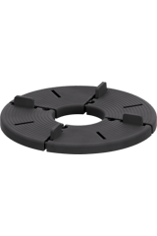 | 101.020111 | PAD-008-(200) | 8 mm hohe, feste Unterlage für Pflastersteine mit integrierten 3 mm Fugenabstandshaltern – Gummi / 200 Stück
Pflasterstützen | 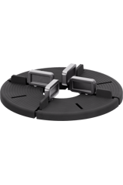 | 101.020211 | PAD-008-L5-(200) | 8 mm hohe, feste Pflasterstein-Unterlage mit integrierten 3 mm und einzelnen 5 mm Fugenabstandshaltern – Gummi / 200 Stück
Pflasterstützen | 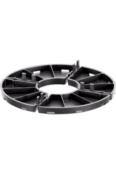 | 101.030111 | PAD-010-L3-(400) | 10 mm hohe Pflasterstein-Unterlage mit integrierten 3 mm Fugenabstandshaltern / 400 Stück
Pflasterstützen | 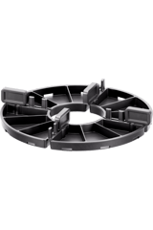 | 101.030211 | PAD-010-L5-(400) | 10 mm hohe, feste Pflasterstein-Unterlage mit integrierten 3 mm und einzelnen 5 mm Fugenabstandshaltern / 400 Stück
Pflasterstützen | 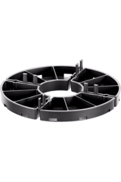 | 101.040111 | PAD-015-L3-(300) | 15 mm hohe, feste Pflasterstein-Unterlage mit integrierten 3 mm Fugenabstandshaltern / 300 Stück
Pflasterstützen | 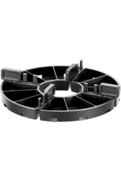 | 101.040211 | PAD-015-L5-(300) | 15 mm hohe, feste Pflasterstein-Unterlage mit integrierten 3 mm und einzelnen 5 mm Fugenabstandshaltern / 300 Stück
Pflasterstützen | 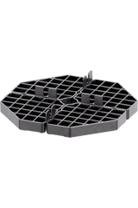 | 101.050111 | PAD-016-L3-(90) | 16 mm hohe, feste Unterlage für Pflastersteine mit integrierten 3 mm Fugenabstandshaltern / 90 Stück
Pflasterstützen | 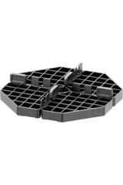 | 101.050211 | PAD-016-L5-(90) | 16 mm hohe, feste Pflasterstein-Unterlage mit integrierten 3 mm und einzelnen 5 mm Fugenabstandshaltern / 90 Stück
Standard | 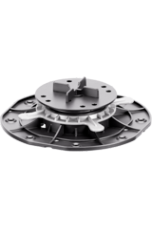 | 102.010411 | STA-030-045-K3-(100) | Verstellbarer Sockel STANDARD 30–45 mm für erhöhte Außenbodenbeläge für Fliesen mit K3 / 100 Stück
Standard | 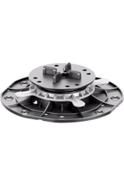 | 102.010511 | STA-030-045-K5-(100) | Verstellbarer Sockel STANDARD 30–45 mm für erhöhte Außenbodenbeläge mit Fliesen der Güteklasse K5 / 100 Stück
Standard | 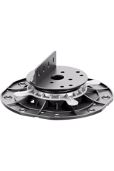 | 102.010611 | STA-030-045-AD-(100) | Verstellbarer Sockel STANDARD 30-45 mm für erhöhte Terrassenböden im Außenbereich mit AD / 100 Stück
Standard | 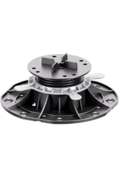 | 102.020411 | STA-045-070-K3-(70) | Verstellbarer Sockel STANDARD 45–70 mm für erhöhte Außenbodenbeläge für Fliesen mit K3 / 70 Stück
Standard | 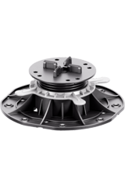 | 102.020511 | STA-045-070-K5-(70) | Verstellbarer Sockel STANDARD 45–70 mm für erhöhte Außenbodenbeläge für Fliesen mit K5 / 70 Stück
Standard | 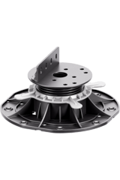 | 102.020611 | STA-045-070-AD-(70) | Verstellbarer Sockel STANDARD 45-70 mm für erhöhte Außenböden für Terrassen mit AD / 70 Stück
Standard | 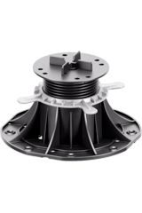 | 102.030411 | STA-070-120-K3-(50) | Verstellbarer Sockel STANDARD 70–120 mm für erhöhte Außenbodenbeläge mit Fliesen der Güteklasse K3 / 50 Stück
Standard | 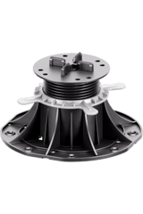 | 102.030511 | STA-070-120-K5-(50) | Verstellbarer Sockel STANDARD 70-120 mm für erhöhte Außenbodenbeläge für Fliesen mit K5 / 50 Stück
Standard | 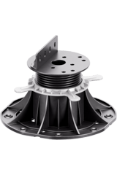 | 102.030611 | STA-070-120-AD-(50) | Verstellbarer Sockel STANDARD 70-120 mm für erhöhte Terrassenböden im Außenbereich mit AD / 50 Stück
Standard | 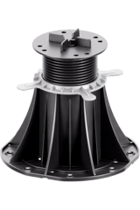 | 102.040411 | STA-120-220-K3-(36) | Verstellbarer Sockel STANDARD 120–220 mm für erhöhte Außenbodenbeläge für Fliesen mit K3 / 36 Stück
Standard | 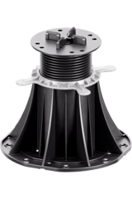 | 102.040511 | STA-120-220-K5-(36) | Verstellbarer Sockel STANDARD 120–220 mm für erhöhte Außenbodenplatten für Fliesen mit K5 / 36 Stück
Standard | 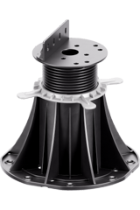 | 102.040611 | STA-120-220-AD-(36) | Verstellbarer Sockel STANDARD 70-120 mm für erhöhte Terrassenböden im Außenbereich mit AD / 36 Stück
Standard | 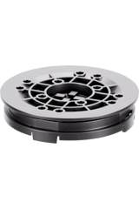 | 102.060111 | STA-LE100-(250) | Selbstnivellierender Kopf für STANDARD mit maximaler Neigungskompensation 7 % – Höhe 16 mm / 250 Stück
Standard | 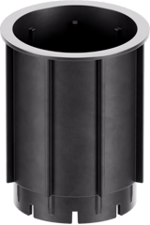 | 102.070111 | STA-DS100-(100) | Höhenverbinder für STANDARD - Höhe 100 mm / 100 Stück
Clever Level | 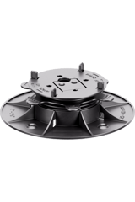 | 105.010111 | CLE-025-040-L3-AD-(200) | Verstellbarer Sockel Clever Level 25–40 mm für erhöhte Außenböden auf Fliesen und Terrassenbelägen / 200 Stück
Clever Level | 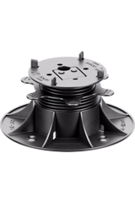 | 105.020111 | CLE-040-080-L3-AD-(120) | Höhenverstellbarer Sockel Clever Level 40–80 mm für erhöhte Außenböden auf Fliesen und Terrassenbelägen / 120 Stück
Clever Level | 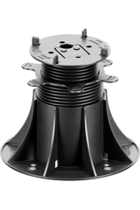 | 105.030111 | CLE-080-200-L3-AD-(50) | Höhenverstellbarer Sockel Clever Level 80–200 mm für erhöhte Außenböden auf Fliesen und Terrassenbelägen / 50 Stück
Spiral | 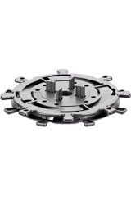 | 103.010211 | SPI-010-017-D3-(125) | Verstellbarer Sockel SPIRAL 10-17 mm für erhöhte Außenbodenbeläge für Fliesen mit D3 / 125 Stück
Spiral | 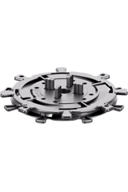 | 103.010311 | SPI-010-017-D5-(125) | Verstellbarer Sockel SPIRAL 10-17 mm für erhöhte Außenbodenbeläge für Fliesen mit D5 / 125 Stück
Spiral | 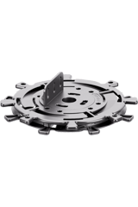 | 103.010411 | SPI-010-017-DAD-(125) | Verstellbarer Sockel SPIRAL 10-17 mm für erhöhte Terrassendielen mit Nut und Feder / 125 Stück
Spiral | 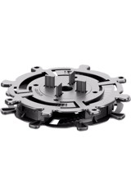 | 103.020211 | SPI-017-030-D3-(90) | Verstellbarer Sockel SPIRAL 17-30 mm für erhöhte Außenbodenbeläge für Fliesen mit D3 / 90 Stück
Spiral | 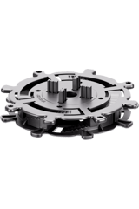 | 103.020311 | SPI-017-030-D5-(90) | Verstellbarer Sockel SPIRAL 17-30 mm für erhöhte Außenbodenbeläge für Fliesen mit D5 / 90 Stück
Spiral | 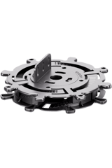 | 103.020411 | SPI-017-030-DAD-(90) | Verstellbarer Sockel SPIRAL 17-30 mm für erhöhte Terrassendielen mit Nut und Feder / 90 Stück
Spiral | 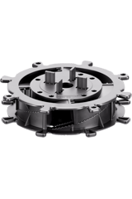 | 103.030211 | SPI-030-050-D3-(100) | Verstellbarer Sockel SPIRAL 30-50 mm für erhöhte Außenbodenbeläge für Fliesen mit D3 / 100 Stück
Spiral | 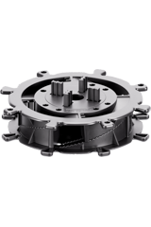 | 103.030311 | SPI-030-050-D5-(100) | Verstellbarer Sockel SPIRAL 30-50 mm für erhöhte Außenböden mit Fliesen mit D5 / 100 Stück
Spiral | 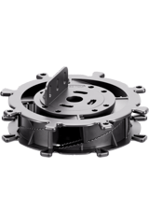 | 103.030411 | SPI-030-050-DAD-(100) | Verstellbarer Sockel SPIRAL 30-50 mm für erhöhte Terrassenböden mit Nut und Feder / 100 Stück
Spiral | 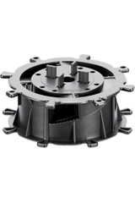 | 103.040211 | SPI-050-070-D3-(70) | Verstellbarer Sockel SPIRAL 50-70 mm für erhöhte Außenbodenbeläge für Fliesen mit D3 / 70 Stück
Spiral | 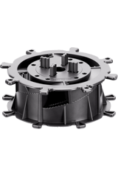 | 103.040311 | SPI-050-070-D5-(70) | Verstellbarer Sockel SPIRAL 50-70 mm für erhöhte Außenbodenbeläge für Fliesen mit D5 / 70 Stück
Spiral | 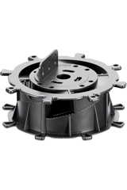 | 103.040411 | SPI-050-070-DAD-(70) | Verstellbarer Sockel SPIRAL 50-70 mm für erhöhte Terrassenböden mit Nut und Feder / 70 Stück
Spiral | 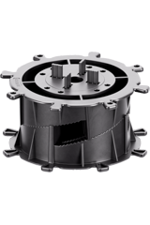 | 103.050211 | SPI-070-090-D3-(50) | Verstellbarer Sockel SPIRAL 70-90 mm für erhöhte Außenbodenbeläge für Fliesen mit D3 / 50 Stück
Spiral | 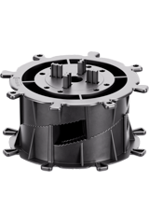 | 103.050311 | SPI-070-090-D5-(50) | Verstellbarer Sockel SPIRAL 70-90 mm für erhöhte Außenbodenbeläge für Fliesen mit D5 / 50 Stück
Spiral | 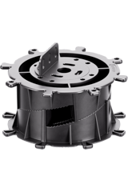 | 103.050411 | SPI-070-090-DAD-(50) | Verstellbarer Sockel SPIRAL 70-90 mm für erhöhte Terrassenböden mit Nut und Feder / 50 Stück
Spiral | 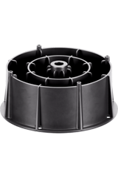 | 103.060111 | SPI-DS60-(70) | Höhenverlängerung für SPIRAL – Höhe 60 mm / 70 Stück
Max | 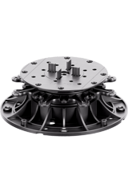 | 104.010211 | MAX-045-075-D3-(54) | Verstellbarer Sockel MAX 45-75 mm für erhöhte Außenbodenbeläge für Fliesen mit D3 / 54 Stück
Max | 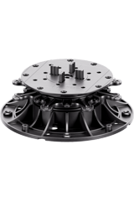 | 104.010311 | MAX-045-075-D5-(54) | Verstellbarer Sockel MAX 45-75 mm für erhöhte Außenbodenbeläge für Fliesen mit D5 / 54 Stück
Max | 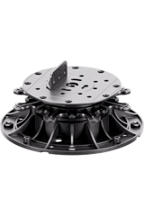 | 104.010411 | MAX-045-075-DAD-(54) | Verstellbarer Sockel MAX 45-75 mm für erhöhte Terrassenböden mit DAD / 54 Stück
Max | 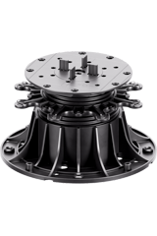 | 104.020211 | MAX-075-150-D3-(36) | Verstellbarer Sockel MAX 75–150 mm für erhöhte Außenbodenbeläge für Fliesen mit D3 / 36 Stück
Max | 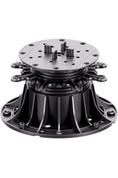 | 104.020311 | MAX-075-150-D5-(36) | Verstellbarer Sockel MAX 75-150 mm für erhöhte Außenbodenbeläge für Fliesen mit D5 / 36 Stück
Max | 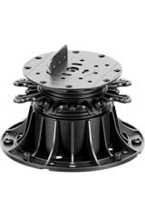 | 104.020411 | MAX-075-150-DAD-(36) | Verstellbarer Sockel MAX 75–150 mm für erhöhte Terrassenböden mit DAD / 36 Stück
Max | 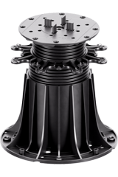 | 104.030211 | MAX-150-350-D3-(18) | Verstellbare Sockel MAX 150-350 mm für erhöhte Außenböden / 18 Stück
Max | 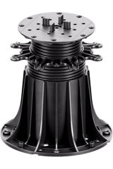 | 104.030311 | MAX-150-350-D5-(18) | Verstellbarer Sockel MAX 150-350 mm für erhöhte Außenbodenbeläge für Fliesen mit D5 / 18 Stück
Max | 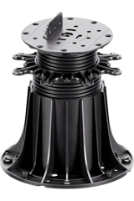 | 104.030411 | MAX-150-350-DAD-(18) | Verstellbarer Sockel MAX 150-350 mm für erhöhte Terrassenböden mit DAD / 18 Stück
Max | 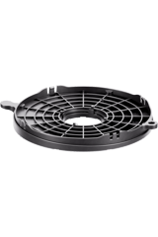 | 104.040111 | MAX-SC-(72) | Basisneigungskorrektor für MAX mit maximaler Neigungskompensation 8 % / 72 Stück
Max | 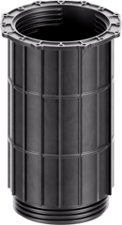 | 104.050111 | MAX-DS200-(30) | Höhenverbinder für MAX – Höhe 200 mm / 30 Stück
Greifvogel | 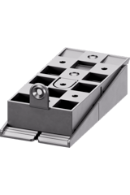 | 106.010111 | RAP-S-15-35-(100) | Keilförmige Terrassenfundamente RAPTOR 15-35 mm für erhöhte Außenböden / 100 Stück
Greifvogel | 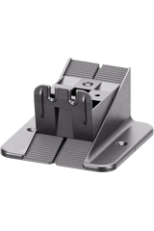 | 106.030111 | RAP-M-35-65-(100) | Keilförmige Terrassenfundamente RAPTOR M 35-65 mm für erhöhte Außenböden / 100 Stück
Greifvogel | 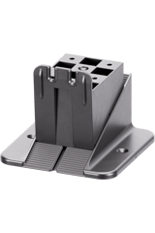 | 106.050111 | RAP-L-65-95-(100) | Keilförmige Terrassenfundamente RAPTOR L 65-95 mm für erhöhte Außenböden / 100 Stück
Greifvogel | 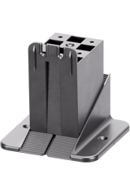 | 106.070111 | RAP-XL-95-125-(55) | Keilförmige Terrassenfundamente RAPTOR XL 95-125 mm für erhöhte Außenböden / 55 Stück
Greifvogel | 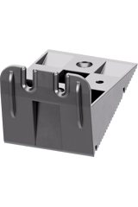 | 106.020111 | RAP-KM-(100) | Oberteil M für RAPTOR-Sockel / 100 Stück
Greifvogel | 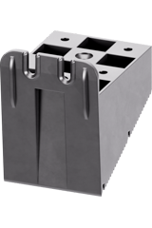 | 106.040111 | RAP-KL-(100) | L-förmiger oberer Keil für RAPTOR-Sockel / 100 Stück
Greifvogel | 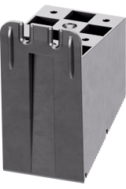 | 106.060111 | RAP-KXL-(100) | Top-Keil XL für RAPTOR-Sockel / 100 Stück
Greifvogel | 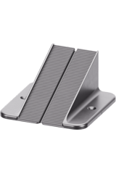 | 106.080111 | RAP-PL-(100) | Unterer Keil L für RAPTOR-Sockel / 100 Stück
Greifvogel | 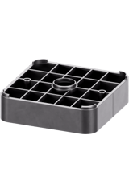 | 106.090111 | RAP-P30-(100) | Höhenverlängerer für RAPTOR – Höhe 30 mm / 100 Stück
Greifvogel | 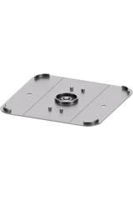 | 106.100111 | RAP-PO-(100) | Schutzpolster für RAPTOR-Sockel – Höhe 2 mm / 100 Stück
Greifvogel | 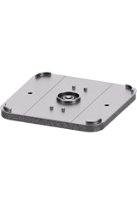 | 106.110111 | RAP-PA-(50) | Akustikpad für RAPTOR-Sockel – Höhe 10 mm / 50 Stück
Greifvogel | 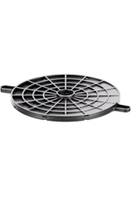 | 106.120111 | RAP-KN-(50) | Basisneigungskorrektor für RAPTOR mit maximaler Neigungskompensation 7 % / 50 Stück
Aluminium | 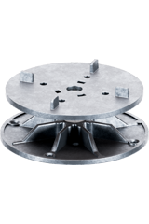 | 107.010111 | ALU-040-050-L3-(40) | Verstellbarer Sockel aus Aluminium (ALU) 40–50 mm für geflieste Doppelböden im Außenbereich – nicht brennbar, Klasse A1 / 40 Stück
Aluminium | 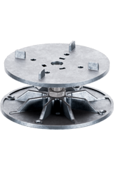 | 107.020111 | ALU-050-060-L3-(40) | Verstellbarer Sockel aus Aluminium (ALU) 50–60 mm für geflieste Doppelböden im Außenbereich – nicht brennbar, Klasse A1 / 40 Stück
Aluminium | 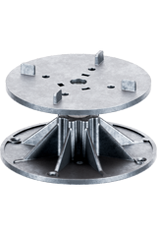 | 107.030111 | ALU-060-075-L3-(40) | Verstellbarer Sockel aus Aluminium (ALU) 60–75 mm für geflieste Außenböden – nicht brennbar, Klasse A1 / 40 Stück
Aluminium | 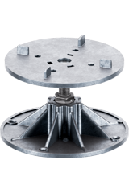 | 107.040111 | ALU-070-095-L3-(40) | Verstellbarer Sockel aus Aluminium (70–95 mm) für geflieste Doppelböden im Außenbereich – nicht brennbar, Klasse A1 / 40 Stück
Aluminium | 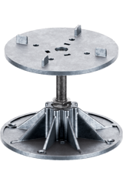 | 107.050111 | ALU-090-115-L3-(40) | Verstellbarer Sockel aus Aluminium (ALU) 90–115 mm für geflieste Außenböden – nicht brennbar, Klasse A1 / 40 Stück
Aluminium | 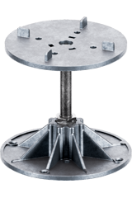 | 107.060111 | ALU-110-135-L3-(40) | Verstellbarer Sockel aus Aluminium (ALU) 110–135 mm für geflieste Außenböden – nicht brennbar, Klasse A1 / 40 Stück
Aluminium | 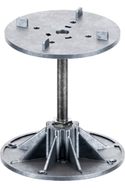 | 107.070111 | ALU-130-155-L3-(40) | Verstellbarer Sockel aus Aluminium (ALU) 130–155 mm für geflieste Außenböden – nicht brennbar, Klasse A1 / 40 Stück
Aluminium | 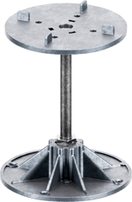 | 107.080111 | ALU-150-175-L3-(40) | Verstellbarer Sockel aus Aluminium (ALU) 150–175 mm für geflieste Außenböden – nicht brennbar, Klasse A1 / 40 Stück
Aluminium | 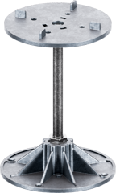 | 107.090111 | ALU-170-200-L3-(40) | Verstellbarer Sockel aus Aluminium (ALU) 170–200 mm für geflieste Außenböden – nicht brennbar, Klasse A1 / 40 Stück
Zubehör | 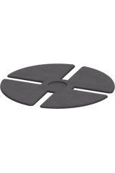 | 110.011031 | AKCW-SH100-(100) | Schall- und vibrationsdämpfende Gummischeiben für STANDARD und CLEVER LEVEL – Durchmesser 100 mm, Dicke 1,5 mm / 100 Stück
Zubehör | 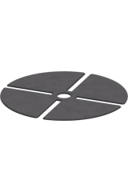 | 110.013021 | AKCW-SH145-(50) | Schall- und vibrationsdämpfende Gummischeiben für SPIRAL und MAX – Durchmesser 145 mm, Dicke 1,5 mm / 50 Stück
Zubehör | 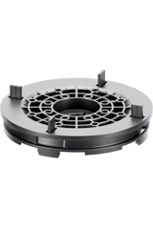 | 110.051011 | AKCW-LE145-(100) | Selbstnivellierender Kopf für SPIRAL,MAX mit maximaler Neigungskompensation 6 % – Höhe 20 mm / 100 Stück
Zubehör | 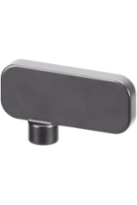 | 110.021051 | AKCW-L3-(25) | Einzelne Fugenkreuze für Fliesen 3 mm / 25 Stück
Zubehör | 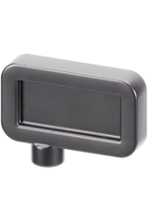 | 110.022021 | AKCW-L5-(25) | Einzelner Fugenabstandshalter für Fliesen 5 mm / 25 Stück
Zubehör | 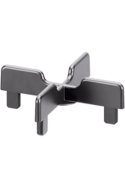 | 110.023051 | AKCW-K3-(25) | Kreuzfugen-Abstandshalter für Fliesen 3 mm / 25 Stück
Zubehör | 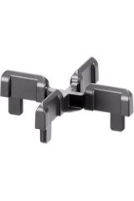 | 110.024021 | AKCW-K5-(25) | Kreuzfugen-Abstandshalter für Fliesen 5 mm / 25 Stück
Zubehör | 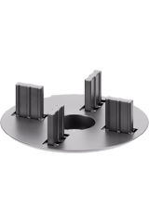 | 110.025051 | AKCW-D3-(25) | Scheiben-Fugenabstandshalter für Fliesen 3 mm / 25 Stück
Zubehör | 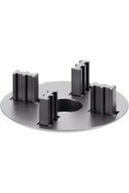 | 110.026041 | AKCW-D5-(25) | Scheiben-Fugenabstandshalter für Fliesen 5 mm / 25 Stück
Zubehör | 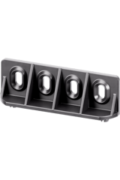 | 110.031051 | AKCW-AD-(25) | Balkenadapter für STANDARD - Höhe 28 mm / 25 Stück
Zubehör | 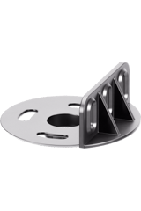 | 110.032051 | AKCW-DAD-(25) | Balkenadapter für Spirale, MAX - Höhe 26 mm / 25 Stück
Zubehör | 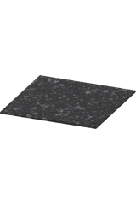 | 110.041011 | AKCW-SBR200X200X3-(60) | Gummibodenschutzmatte SBR 200x200x3 mm / 60 Stück
Zubehör | 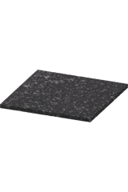 | 110.042011 | AKCW-SBR200X200X8-(20) | Gummibodenschutzmatte SBR 200x200x8 mm / 20 Stück
Zubehör | 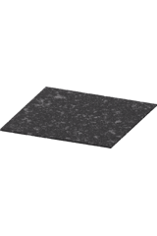 | 110.043011 | AKCW-SBR220X220X3-(60) | Gummibodenschutzmatte SBR 220x220x3 mm / 60 Stück
Zubehör | 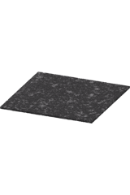 | 110.044011 | AKCW-SBR170X170X3-(100) | Gummibodenschutzmatte SBR 170x170x3 mm / 100 Stück
Zubehör | 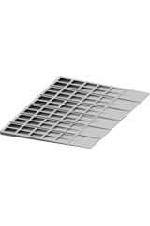 | 110.045021 | AKCW-KP3-(140) | Nivellierkeil 3 % / 140 Stück
Zubehör | 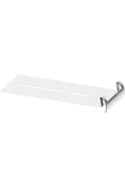 | 110.061011 | AKCW-WA-(200) | Randabstandshalter - Edelstahl / 200 Stück
Zubehör | 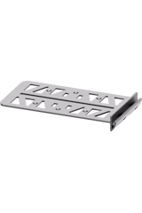 | 110.062011 | AKCW-WAP-(125) | Randabstandshalter - Kunststoff / 125 Stück
Zubehör | 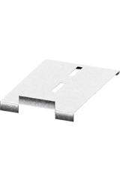 | 110.063021 | AKCW-EDU-STA-(100) | Vertikaler Verschlussclip für STANDARD - Oberteil, Edelstahl / 100 Stück
Zubehör | 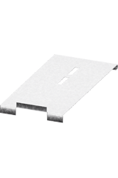 | 110.064011 | AKCW-EDU-MAX-(150) | Vertikaler Verschlussclip für MAX – Oberteil, Edelstahl / 150 Stück
Zubehör | 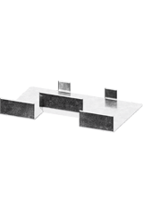 | 110.065021 | AKCW-EDL-STA-(150) | Vertikaler Verschlussclip – Edelstahl, unten / 150 Stück
Zubehör | 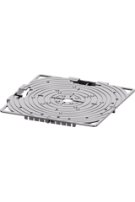 | 110.066031 | AKCW-CP-B-(20X2) | Set mit vertikalen Verschlussclips für SPIRAL, STANDARD, MAX – schwarz / 20 Stück
Zubehör | 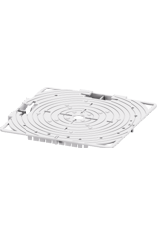 | 110.067021 | AKCW-CP-G-(20X2) | Set mit vertikalen Verschlussclips für SPIRAL, STANDARD, MAX – grau / 20 Stück
Zubehör | 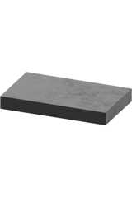 | 110.068011 | AKCW-KD-(5000) | Selbstklebender Fliesenrandgummiblock für die Umrandung – Dicke 3,5 mm
Zubehör | 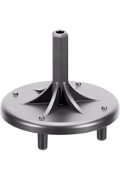 | 110.071011 | AKCW-PPK-(1) | Drehwerkzeug für Bohrschrauber-Sockel passend für STANDARD, MAX, CLEVER LEVEL / 1 Stück
Zubehör | 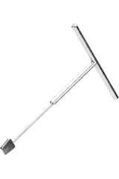 | 110.072011 | AKCW-MPK-(1) | Schlüssel zur Höhenverstellung des Sockels für MAX / 1 Stück
Zubehör | 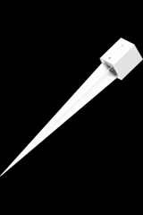 | 110.083011 | AKCW-MFW-(1) | Metallankerfundament 160 mm (Gesamtlänge 1000 mm) / 1 Stück
Zubehör | 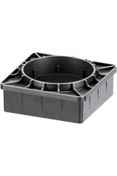 | 110.084011 | AKCW-RPL-(60) | Höhenverstellbare Terrassenbalkenhalterung für Ankerfundamente mit 100 mm / 60 Stück
Novabord | 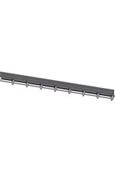 | 201.010111 | NOV-OT-(80) | Rasenkantenleiste NOVABORD – Länge 1000 mm, Höhe 100 mm – schwarz / 80 Stück
Novabord | 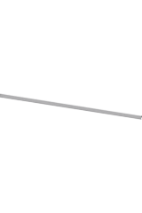 | 201.020111 | NOV-NOTO-(80) | Stahl-Decklackierung für NOVABORD - verzinkter Stahl / 80 Stück
Novabord | 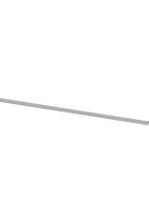 | 201.020211 | NOV-NOTI-(80) | Edelstahl-Oberflächenveredelung für NOVABORD - Edelstahl / 80 Stück
Novabord | 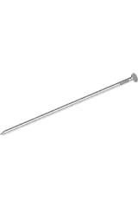 | 201.030111 | NOV-NAILMET-(30) | Stahlanker für NOVABORD – Länge 275 mm / 30 Stück
Novabord | 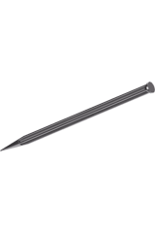 | 201.030211 | NOV-NAILPLA-(40) | Kunststoffanker für NOVABORD – Länge 240 mm / 40 Stück
Deck-Trocken | 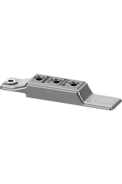 | 301.010111 | DEC-LT90-(400) | Verdeckte Terrassenbefestigung DECK-DRY, Dielenbreite 83–90 mm / 400 Stück
Deck-Trocken | 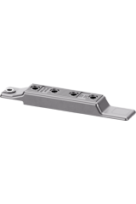 | 301.010211 | DEC-LT120-(300) | Verdeckte Terrassenbefestigung DECK-DRY, Dielenbreite 112–121 mm / 300 Stück
Deck-Trocken | 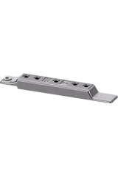 | 301.010311 | DEC-LT145-(250) | Verdeckte Terrassenbefestigung DECK-DRY, Dielenbreite 138–145 mm / 250 Stück
Deck-Trocken | 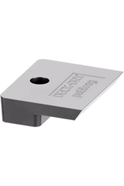 | 301.010411 | DEC-STEND-(1000) | Start- und Endclip für verdeckte Terrassenbefestigungen DECK-DRY, Schraube inklusive / 1000 Stück
Deck-Trocken | 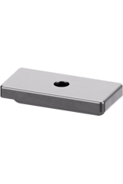 | 301.010511 | DEC-WPCK-(1000) | Verdeckte T-Clips für WPC-Terrassendielen / 1000 Stück
Deck-Trocken | 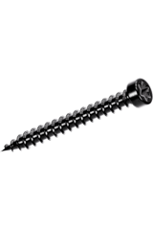 | 301.020111 | DEC-T5X30OC-(2000) | Verdeckte Terrassenbefestigung DECK-DRY Schraube für Balken (Holz, WPC, Aluminium ) 5x30 - verzinkt schwarz / 2000 Stück
Deck-Trocken | 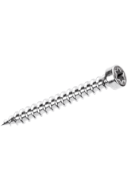 | 301.020211 | DEC-T5X30NS-(2000) | Verdeckte Terrassenbefestigung DECK-DRY Schraube für Balken (Holz, WPC, Aluminium ) 5x30 - silberfarbenes Inox / 2000 Stück
Deck-Trocken | 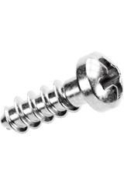 | 301.020311 | DEC-W6X18O-(2000) | Verdeckte Terrassenbefestigung DECK-DRY Schraube UW6.0X18 (Mindestdielenstärke 21 mm) – verzinkt silber / 2000 Stück
Deck-Trocken | 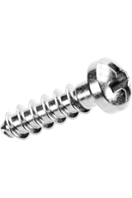 | 301.020411 | DEC-W6X21O-(2000) | Verdeckte Terrassenbefestigung DECK-DRY Schraube UW6.0X21 (Mindestdielenstärke 25 mm) – verzinkt silber / 2000 Stück
Deck-Trocken | 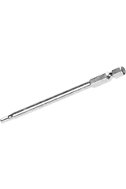 | 301.030111 | DEC-BIT20-(1) | Schraubendreherbit T20, verlängerte Länge, für verdeckte Terrassenbefestigungen, DECK-DRY / 1 Stück
Zubehör | 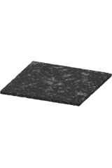 | 301.040111 | AKCT-SBR100X100X3-(300) | Gummi-Balkenunterlage SBR 100x100x3 mm / 300 Stück
Zubehör | 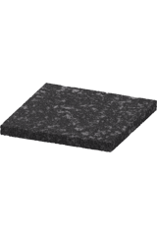 | 301.040211 | AKCT-SBR100X100X8-(100) | Gummi-Balkenunterlage SBR 100x100x8 mm / 100 Stück
Zubehör | 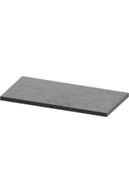 | 301.040311 | AKCT-FIX80X40X3-(2000) | Mehrzweck - Gummimatte 80x40x3 mm / 2000 Stück
Zubehör | 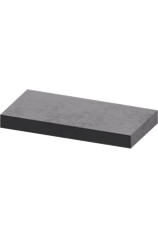 | 301.040411 | DEC-FIX80X40X8-(840) | Mehrzweck - Gummimatte 80x40x8 mm / 800 Stück
Zubehör | 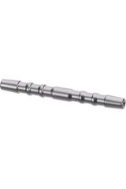 | 301.050121 | AKCT-PIN6-(960) | SBR-Verriegelungsstift – Durchmesser 6 mm / 960 Stück
Zubehör | 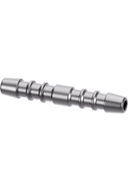 | 301.050221 | AKCT-PIN10-(800) | SBR-Verriegelungsstift – Durchmesser 10 mm / 800 Stück
Zubehör | 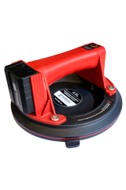 | 301.060111 | AKCT-APP-(1) | Elektrischer Vakuum-Saugheber – max. Tragkraft 200 kg, Durchmesser 20 cm (8 Zoll), abnehmbarer 2400-mAh-Lithium-Ionen-Akku / 1 Stück

